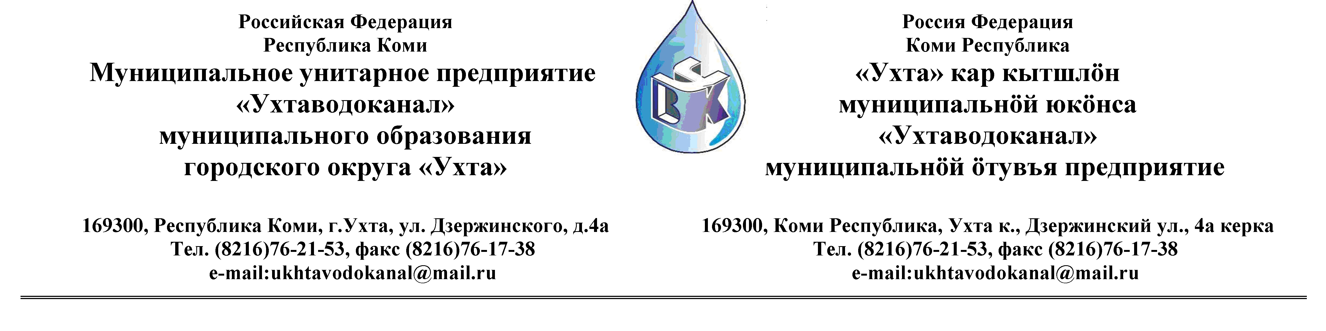Протокол № 94/05 -2013
Заседания Комиссии по проведению закупок товаров, работ и услуг
в МУП «Ухтаводоканал» подведение итогов открытого запроса ценовых котировок.

от « 31 » мая 2013 года г. Ухта, Республика Коми
«14» час. 00 минут ул. Дзержинского, дом 4А,
3 этаж, конференц-зал, каб.308

Наименование закупки: Выполнение работ по капитальному ремонту кровель на объектах МУП “Ухтаводоканал”: Колодец водоприёмный, криб, г. Ухта, ул. Губкина,3,стр.5 (инв. № 00802082); скв. 55А п. Пожня (инв. № 00200040); скв. № 3 в п. Шудаяг (инв. № 00200012); скв. № 1 в п. Шудаяг (инв. 00200011); фекальные очистные сооружения пгт. Ярега, ул. Первомайская,1а, стр.1 (здание доочистки) (инв. № 00801697); Здание решёток (п. Ярега) инв. № 00801793); очистные сооружения канализации п. Водный (инв. № 00200101).

Заказчик: Муниципальное унитарное предприятие «Ухтаводоканал»
Муниципального образования городского округа «Ухта»
Состав комиссии:

Председатель – П.П.Артемьев, заместитель директора - начальник управления эксплуатации и ремонта (в командировке);

Заместитель председателя – О.И. Курбанова, заместитель директора по экономике и финансам (в отпуске);
Секретарь – Т.В. Петрова, инженер Службы учета и реализации (в отпуске)

Члены комиссии:
Т.А. Филиппова – заместитель директора-главный инженер;
Ю.А. Басова – начальник планово-экономического отдела;
А.Н. Бобрешов – начальник юридического отдела;
О.В. Душина – начальник производственно-технического отдела;
Н.Б. Скрябина – главный бухгалтер - начальник ОБ и НУ;
Л.И. Онофрей – начальник отдела логистики.

На заседании присутствуют:

Председатель комиссии – Т.А. Филиппова – заместитель директора- главный инженер (приказ № 13/0187-А от 31.05.2013 г.);

Члены комиссии:
Ю.А. Басова – начальник планово-экономического отдела;
А.Н. Бобрешов – начальник юридического отдела;
О.В. Душина – начальник производственно-технического отдела;
Н.Б. Скрябина – главный бухгалтер - начальник ОБ и НУ;
Л.И. Онофрей – начальник отдела логистики.
Приглашён на заседание комиссии:
А.М. Симаков – начальник отдела технического надзора.

Кворум имеется, Комиссия по проведению закупок товаров, работ и услуг МУП «Ухтаводоканал» правомочна.

Повестка дня: Выбор организации на право заключения договора оказания услуг на
выполнение работ по капитальному ремонту кровель на объектах МУП “Ухтаводоканал”: Колодец водоприёмный, криб, г. Ухта, ул. Губкина,3,стр.5 (инв. № 00802082); скв. 55А п. Пожня (инв. № 00200040); скв. № 3 в п. Шудаяг (инв. № 00200012); скв. № 1 в п. Шудаяг (инв. 00200011); фекальные очистные сооружения пгт. Ярега, ул. Первомайская,1а, стр.1 (здание доочистки) (инв. № 00801697); Здание решёток (п. Ярега) инв. № 00801793); очистные сооружения канализации п. Водный (инв. № 00200101).

1. В соответствии с Федеральным Законом от 18.07.2011 года № 223-ФЗ «О закупках товаров, работ, услуг отдельными видами юридических лиц», Приказами МУП «Ухтаводоканал»: от 22.03.2012 № 66-О «О введении в действие Положения «О порядке проведения закупок для нужд МУП «Ухтаводоканал» и от 27.12.2012 № 0416-А «Об утверждении «Плана закупа товарно-материальных ценностей на 2013 год», 21 мая 2013 года было размещено на сайтах http://ukhtavodokanal.ru и www.zakupki.gov.ru Извещение № 94/05-2013 «О проведении открытого запроса ценовых котировок в электронной форме на право заключения Договора оказания услуг на выполнение работ по капитальному ремонту кровель на объектах МУП “Ухтаводоканал”: Колодец водоприёмный, криб, г. Ухта, ул. Губкина,3,стр.5 (инв. № 00802082); скв. 55А п. Пожня (инв. № 00200040); скв. № 3 в п. Шудаяг (инв. № 00200012); скв. № 1 в п. Шудаяг (инв. 00200011); фекальные очистные сооружения пгт. Ярега, ул. Первомайская,1а, стр.1 (здание доочистки) (инв. № 00801697); Здание решёток (п. Ярега) инв. № 00801793); очистные сооружения канализации п. Водный (инв. № 00200101). Дата окончания приёма Заявок от Участников запроса ценовых котировок цен в электронной форме 28 мая 2013 года в 18 час. 00 мин. Рассмотрение документации (вскрытие конвертов с заявками) 29 мая 2013 года в 11 час. 00 мин. Подведение итогов 31 мая 2013 года в 14 час. 00 мин.
2. К моменту окончания срока подачи «Заявок» на участие в запросе ценовых котировок в электронной форме на право заключения Договора оказания услуг на выполнение работ по капитальному ремонту кровель на объектах МУП “Ухтаводоканал”: Колодец водоприёмный, криб, г. Ухта, ул. Губкина,3,стр.5 (инв. № 00802082); скв. 55А п. Пожня (инв. № 00200040); скв. № 3 в п. Шудаяг (инв. № 00200012); скв. № 1 в п. Шудаяг (инв. 00200011); фекальные очистные сооружения пгт. Ярега, ул. Первомайская,1а, стр.1 (здание доочистки) (инв. № 00801697); Здание решёток (п. Ярега) инв. № 00801793); очистные сооружения канализации п. Водный (инв. № 00200101) не поступило ни одной заявки.
3. Комиссия решила:
3.1. Открытый запрос ценовых котировок считать несостоявшимся.
4. Протокол заседания Комиссии по проведению закупок товаров, работ и услуг в МУП «Ухтаводоканал» составлен в 1-м экземпляре на 2-х листах, остаётся на хранении в МУП «Ухтаводоканал» и подлежит опубликованию на сайте «Заказчика» http://ukhtavodokanal.ru и www.zakupki.gov.ru.

